**遇到的问题及解决方法分析**

**目录**

1. 无法再次显示菜单解决方法 2

样式： 2

问题： 2

分析： 3

处理后： 4

2．无法显示题目答案解决方法 5

样式： 5

问题： 5

分析: 5

处理后： 6

3字符数组错误得直接赋值解决方法 7

样式： 7

问题： 7

分析： 7

处理后： 8

3无法删除链表的第一个非空节点解决方法 9

样式: 9

问题: 9

分析: 9

处理后： 10

附加： 11

4读取文件出现显示挪位解决方法 11

样式： 11

问题： 11

分析： 12

处理后： 13

5存入文件顺序写入出错解决方法 14

样式 14

问题： 14

分析 14

处理后 15

6题目标号及选项重复出现解决方法 16

样式 16

问题： 16

分析： 17

处理后 17

7初始化后面出现乱字解决方法 18

样式 18

问题： 18

分析： 18

处理后： 19

# 无法再次显示菜单解决方法

## 样式：

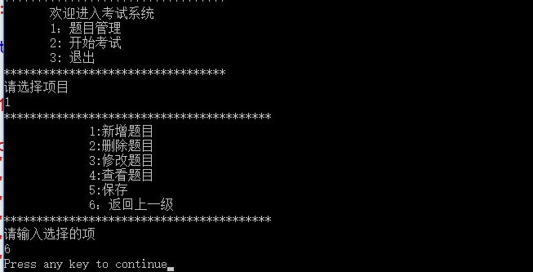

## 问题：

缺少循环while(choose!=6)无法循环输出菜单。

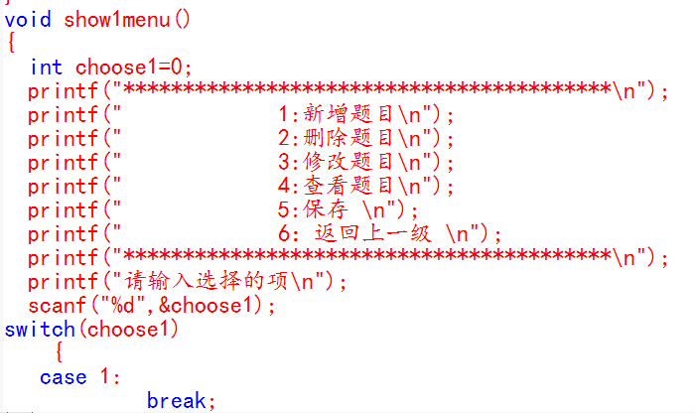

## 分析：

要想重复输出菜单得用循环语句while

当choose==1时进行执行新增题目函数

当choose==2时进行执行删除题目函数

…

当choose==6时跳出循环，再次输出主菜单。

也就是每次执行完show1menu()函数再次循环输出主菜单。

与之同理每次执行addquestion()，cutquestion()…函数后就会循环输出子菜单。

这样就实现了主菜单和子菜单的循环输出。

## 处理后：

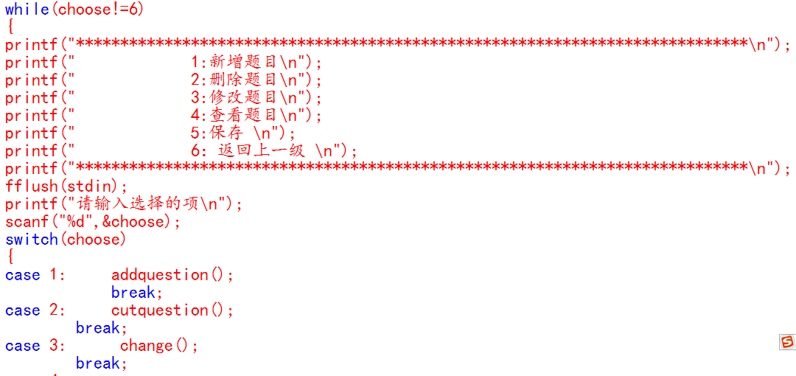

# 2．无法显示题目答案解决方法

## 样式：

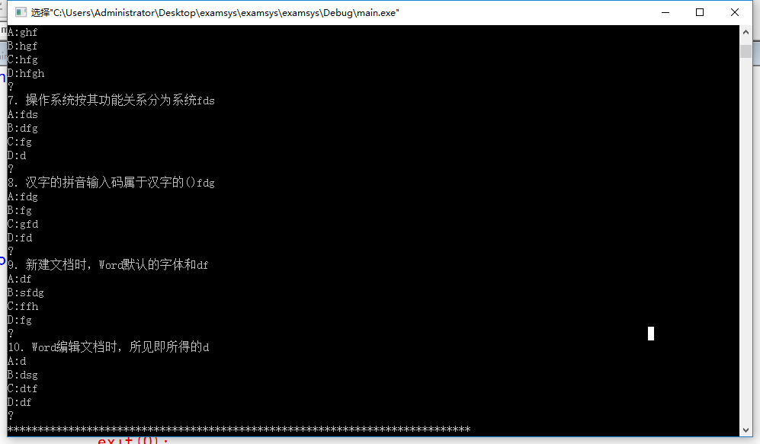

## 问题：

每到输出问题答案就显示出错。

## 分析:

图中运行结果是问号，但查看代码输出是对应的题号、题目、A选项、B选项、C选项、D选项及答案，并且其对应的结构体指针指向都于之对应、没有表达上的错误。那么输出没有错误，就检查输出是否有问题。

仔细查看会发现入保存到链表中出现了问题。由于上面读取字符串用gets（）形成惯性，读取题目结果直接用上了getchar（）没有对应输入到节点中。应该用p->dault=p->dault

或者如图用scanf（”%c”,&p->dault）;就解决了所出现的问题。

## 处理后：

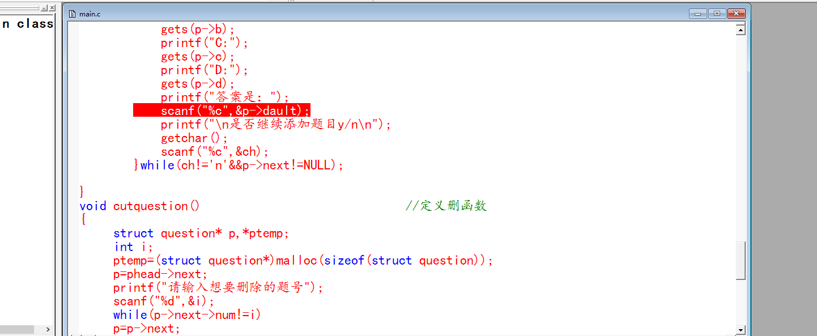

# 3字符数组错误得直接赋值解决方法

## 样式：

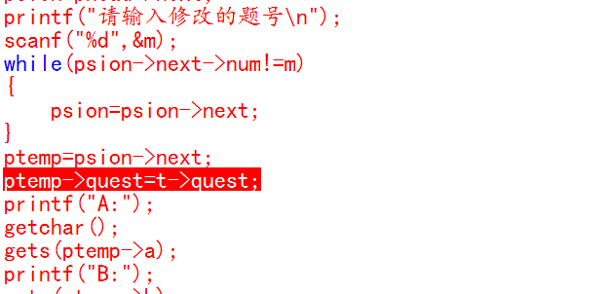

## 问题：

如果想要在修改时不用修改问题只修改A、B、C、D及答案，需要把问题复制过去。样式代码直接赋值代码编译出错。

## 分析：

不能用赋值语句将一个字符串常量或字符数组直接给一个数组。如下面两行都是**不合法**的:

Str1=”China”;

//企图用赋值语句将一个字符串常量直接赋给一个字符数组

Str1=str2；

//企图用赋值语句将一个字符数组直接赋给另一个字符数组

只能用strcpy函数将一个字符串复制到另一个字符数组中去。

## 处理后：

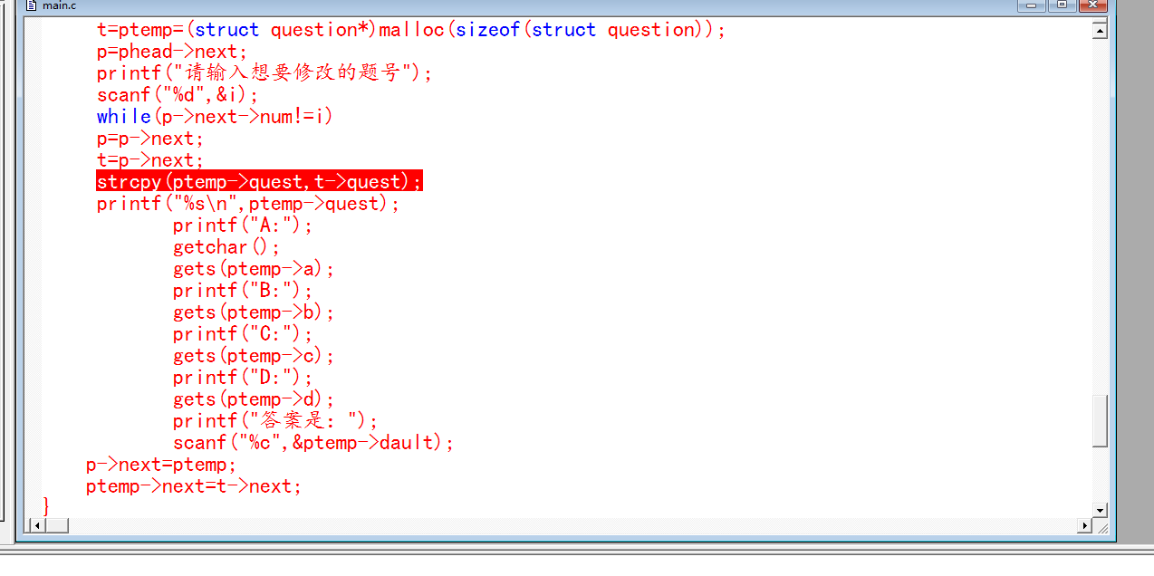

# 3无法删除链表的第一个非空节点解决方法

## 样式:

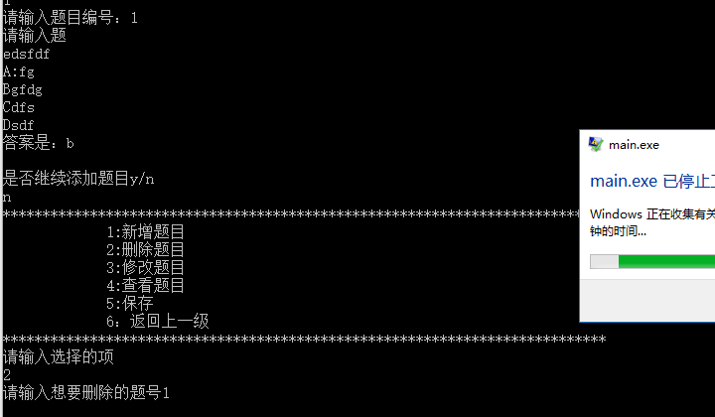

## 问题:

删除第一个非空节点时会运行出错，删除除了第一个非空节点时正常运行。

## 分析:

**原代码**

**p=phead->next;**

**printf("请输入想要删除的题号");**

**scanf("%d",&i);**

while(p->next->num!=i)

p=p->next;

ptemp=p->next;

p->next=ptemp->next;

free(ptemp);

只对第一个非空节点的下一个进行了判断，相当于直接跳过了第一个非空节点。所以会出现漏洞。要解决的问题加上漏掉的情况。代码如下:

if(p->num==i)

{

ptemp=phead->next;

p=ptemp->next;

}

## 处理后：

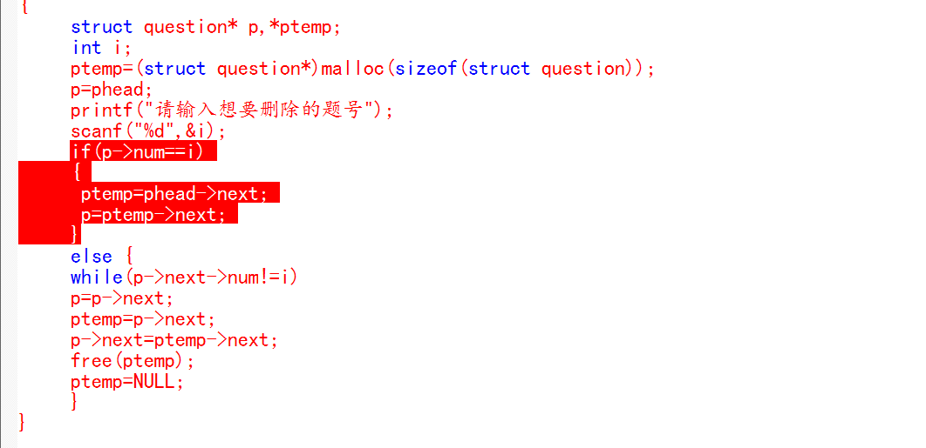

## 附加：

下面修改时也出现了类似的情况。解决方法也是增加对第一个节点的判断。

# 4读取文件出现显示挪位解决方法

## 样式：

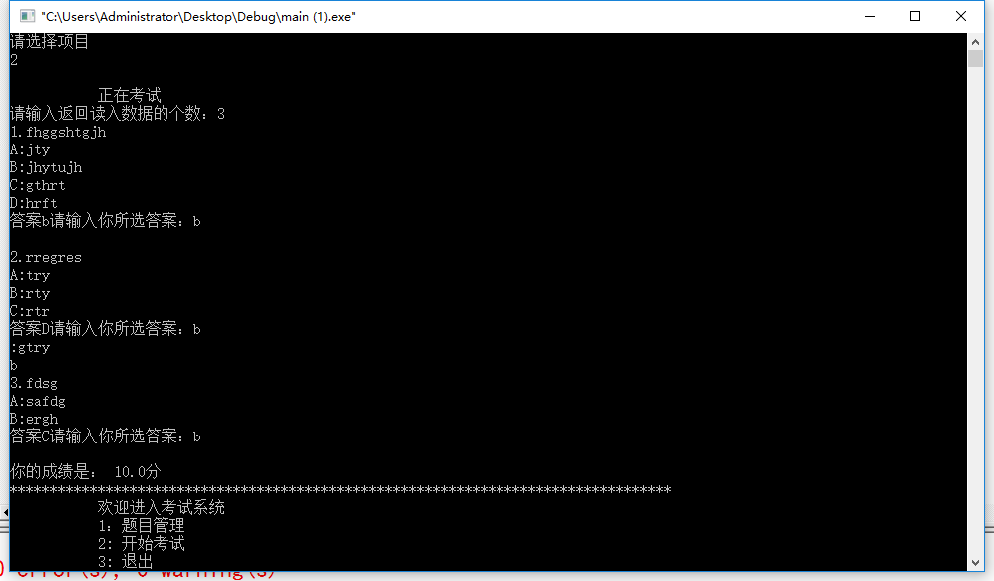

## 问题：

考试时题目从文件读取再显示到屏幕上出现挪位。第二个题目D选项没有，第三个题目C,D两个选项没有，下面以此增多。因此考试也得分也不能匹配。

## 分析：

buff这个字符数组是存放从文件中读取的每行字符的。 第一个buff用在读取题号及答案时是一行字符，所以放在了buff数组中再输出到显示屏。

第二个buff是用在存放A选项及及其内容，然后通过buff输出到显示屏上。

第二个buff是用在存放B选项及及其内容，然后通过buff输出到显示屏上。

第二个buff是用在存放C选项及及其内容，然后通过buff输出到显示屏上。

第二个buff是用在存放D选项及及其内容，然后通过buff输出到显示屏上。

答案用一个fgetc(fp);读取一个字符，我们会以为一个题目因此读取完毕。但其实每个题目是分配了一块空间。只读到结果最后是不够的。因为结果后面还有空并没有被读过，然后下一次循环读文件时会继续的是先把空读掉，这样会错误的把第一题一块区域末尾的空认为是下一题的题目读取。因此会显示出不是我我们所想的结果。

所以每次从文件中读取完整一块题目就要把后面的空读掉。

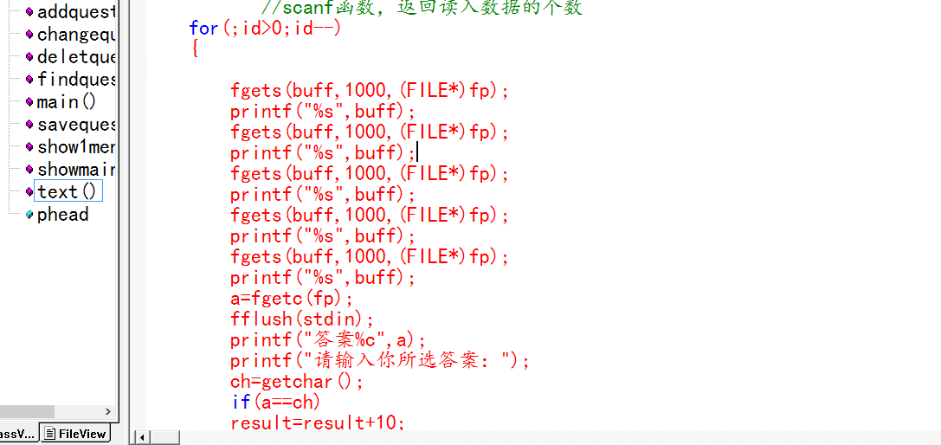

## 处理后：

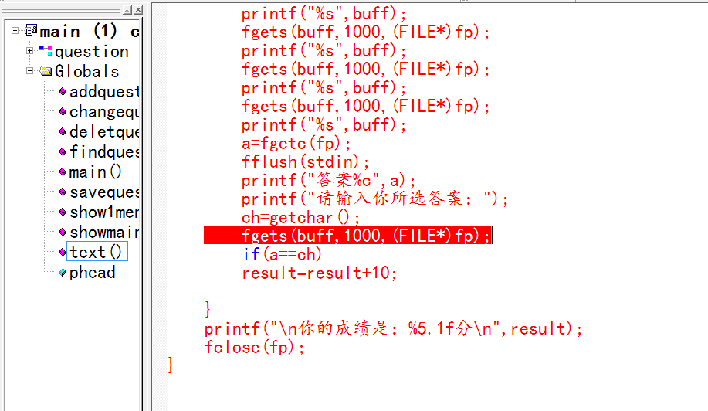

# 5存入文件顺序写入出错解决方法

## 样式

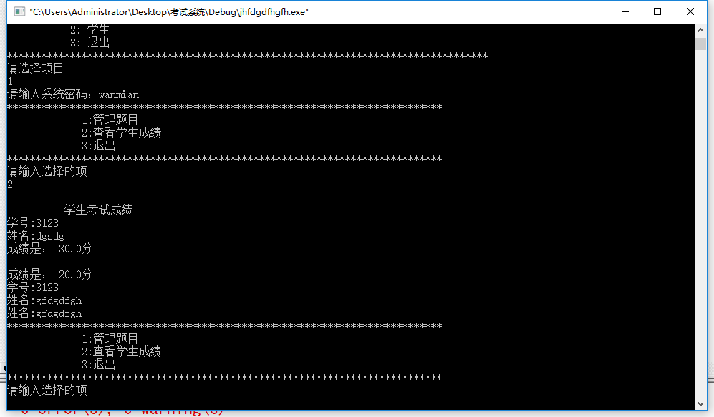

## 问题：

由于我们增加了查询学生成绩这一栏，所以还要向文件中存入数据。运行时出现先显示成绩后出现学生信息的结果。

## 分析

原代码先调用显示学生一栏菜单进行选择的函数，再保存学生信息，所以会出现先出成绩后出结果的现象。

只需把顺序调换一下即可。

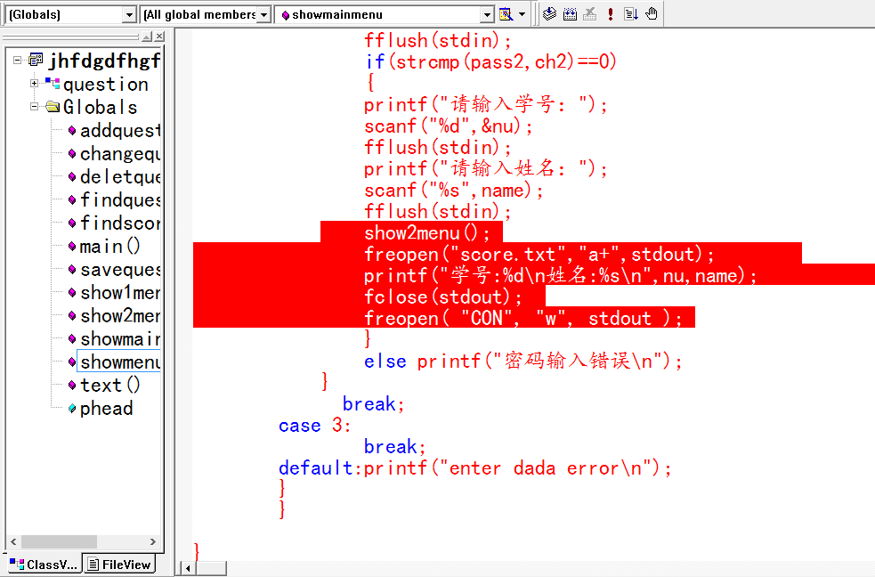

## 处理后

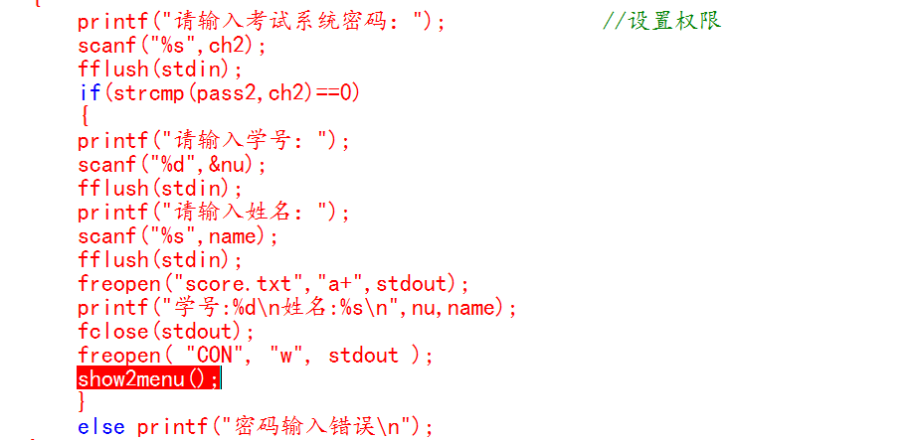

# 6题目标号及选项重复出现解决方法

## 样式

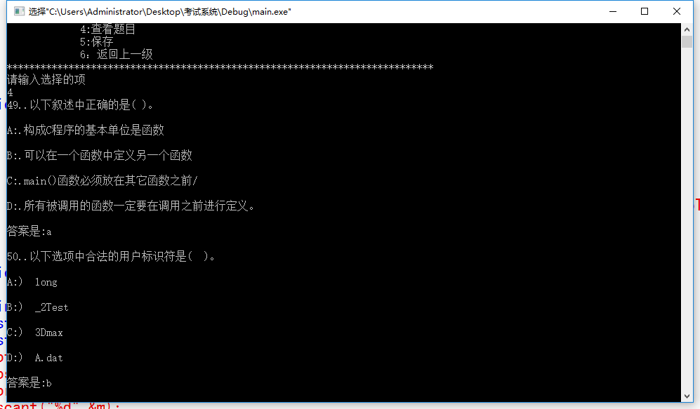

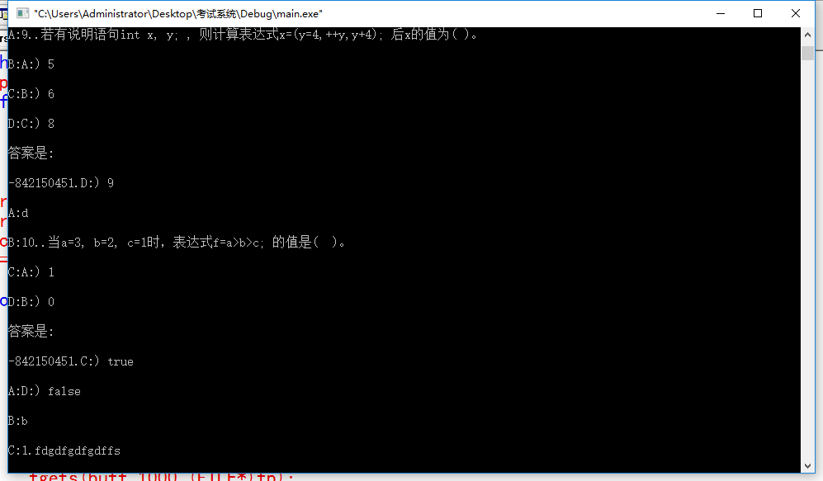

## 问题：

题目标号出现错误并且选项答案每次新增保存之后就重复出现。

## 分析：

重复的情况原因是输出时有前面部分：题号、A、B、C、D，

新增入链表时是不存在前面的题号、A、B、C、D，只是在存入时加入的格式（结构体各成员中是不包括A、B、C、D的）。如果把文件中的题目初始化到链表中时不把题号、A、B、C、D先分割开就会出现重复的现象。

下面处理后的代码中第一个fgetc(fp);代表把选项字母读掉，第二个fgetc(fp);代表把选项字母后的符号读掉。

## 处理后

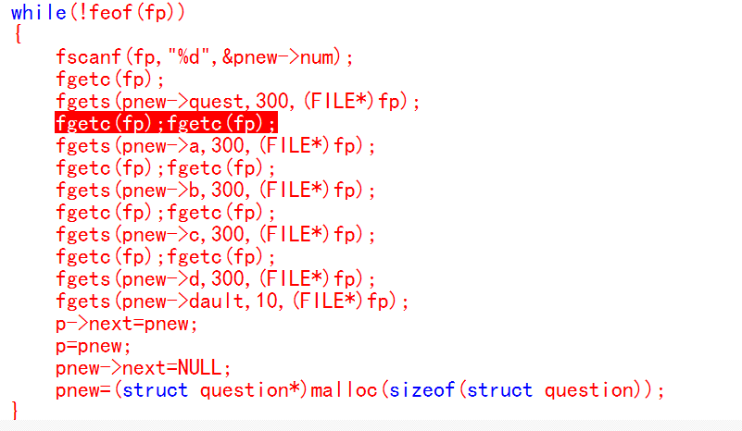

# 7初始化后面出现乱字解决方法

## 样式

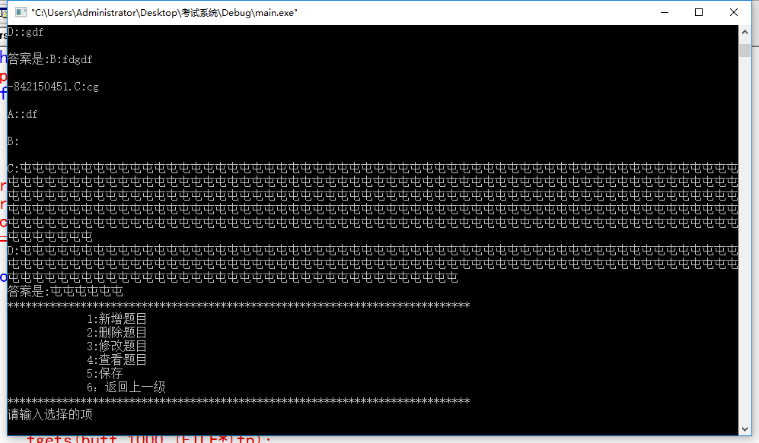

## 问题：

查看初始化后的题目发现有问题。

## 分析：

供初始化的文本（记事本）末尾有多余。后面多了个空

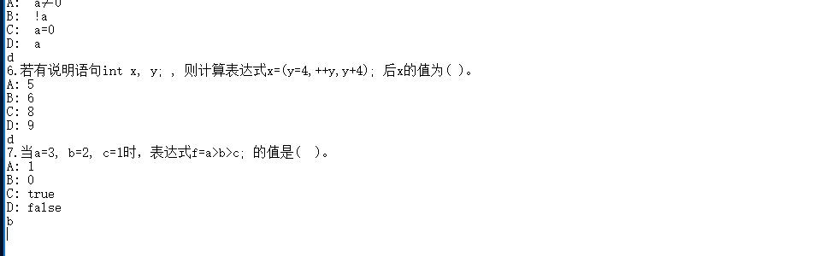

## 处理后：

